115年8月21日餐點照片
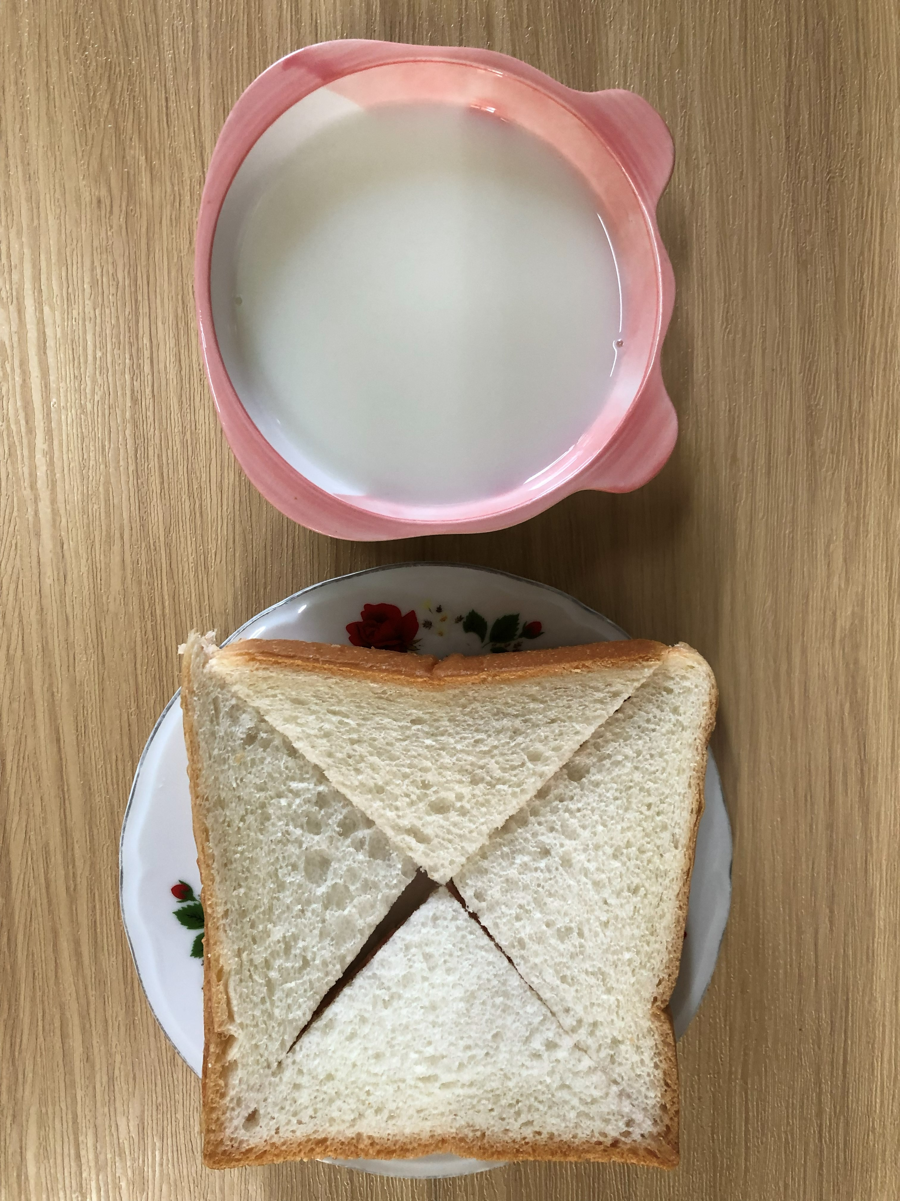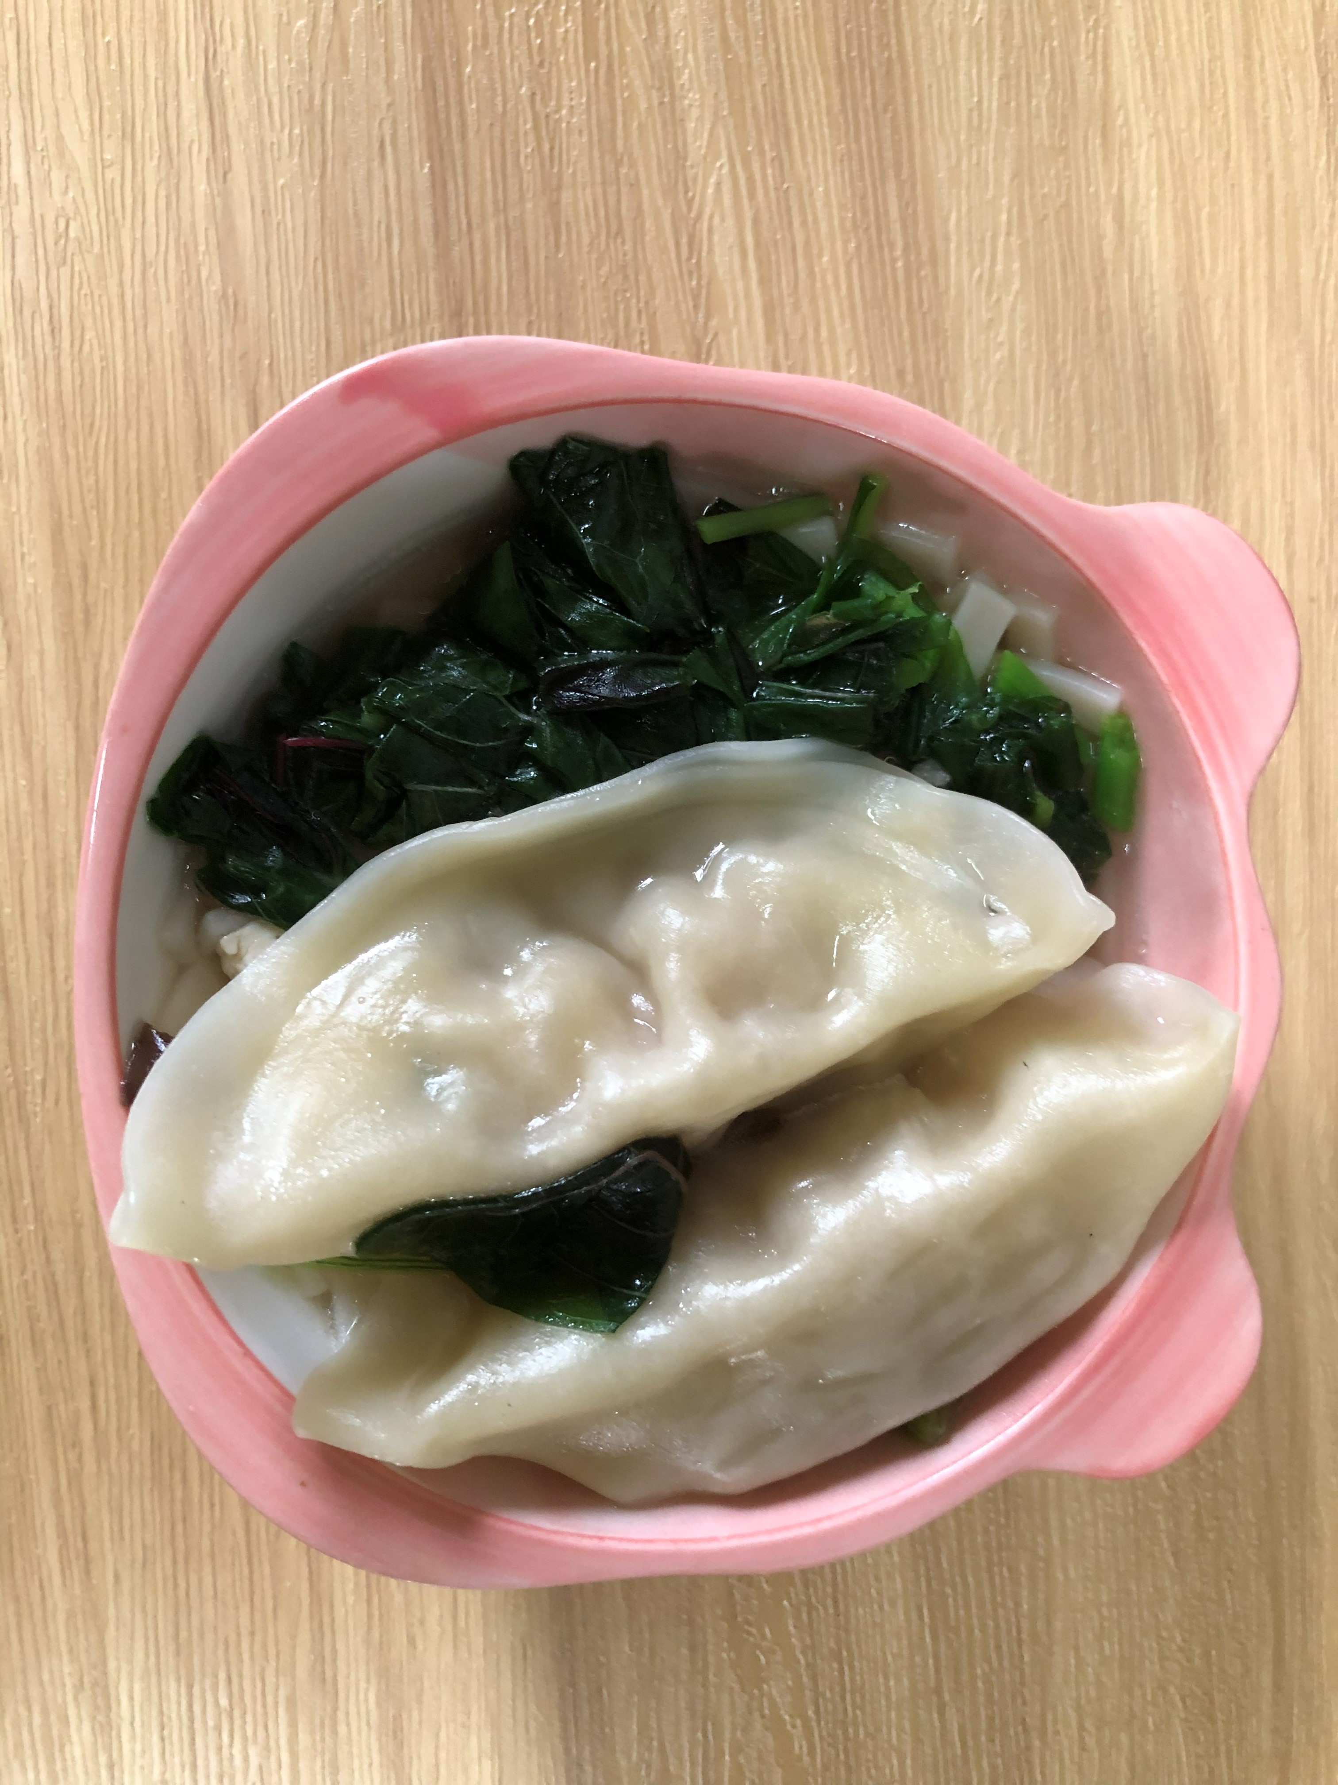
早餐(厚片吐司、豆奶) 下午點心(蔬菜水餃湯麵)
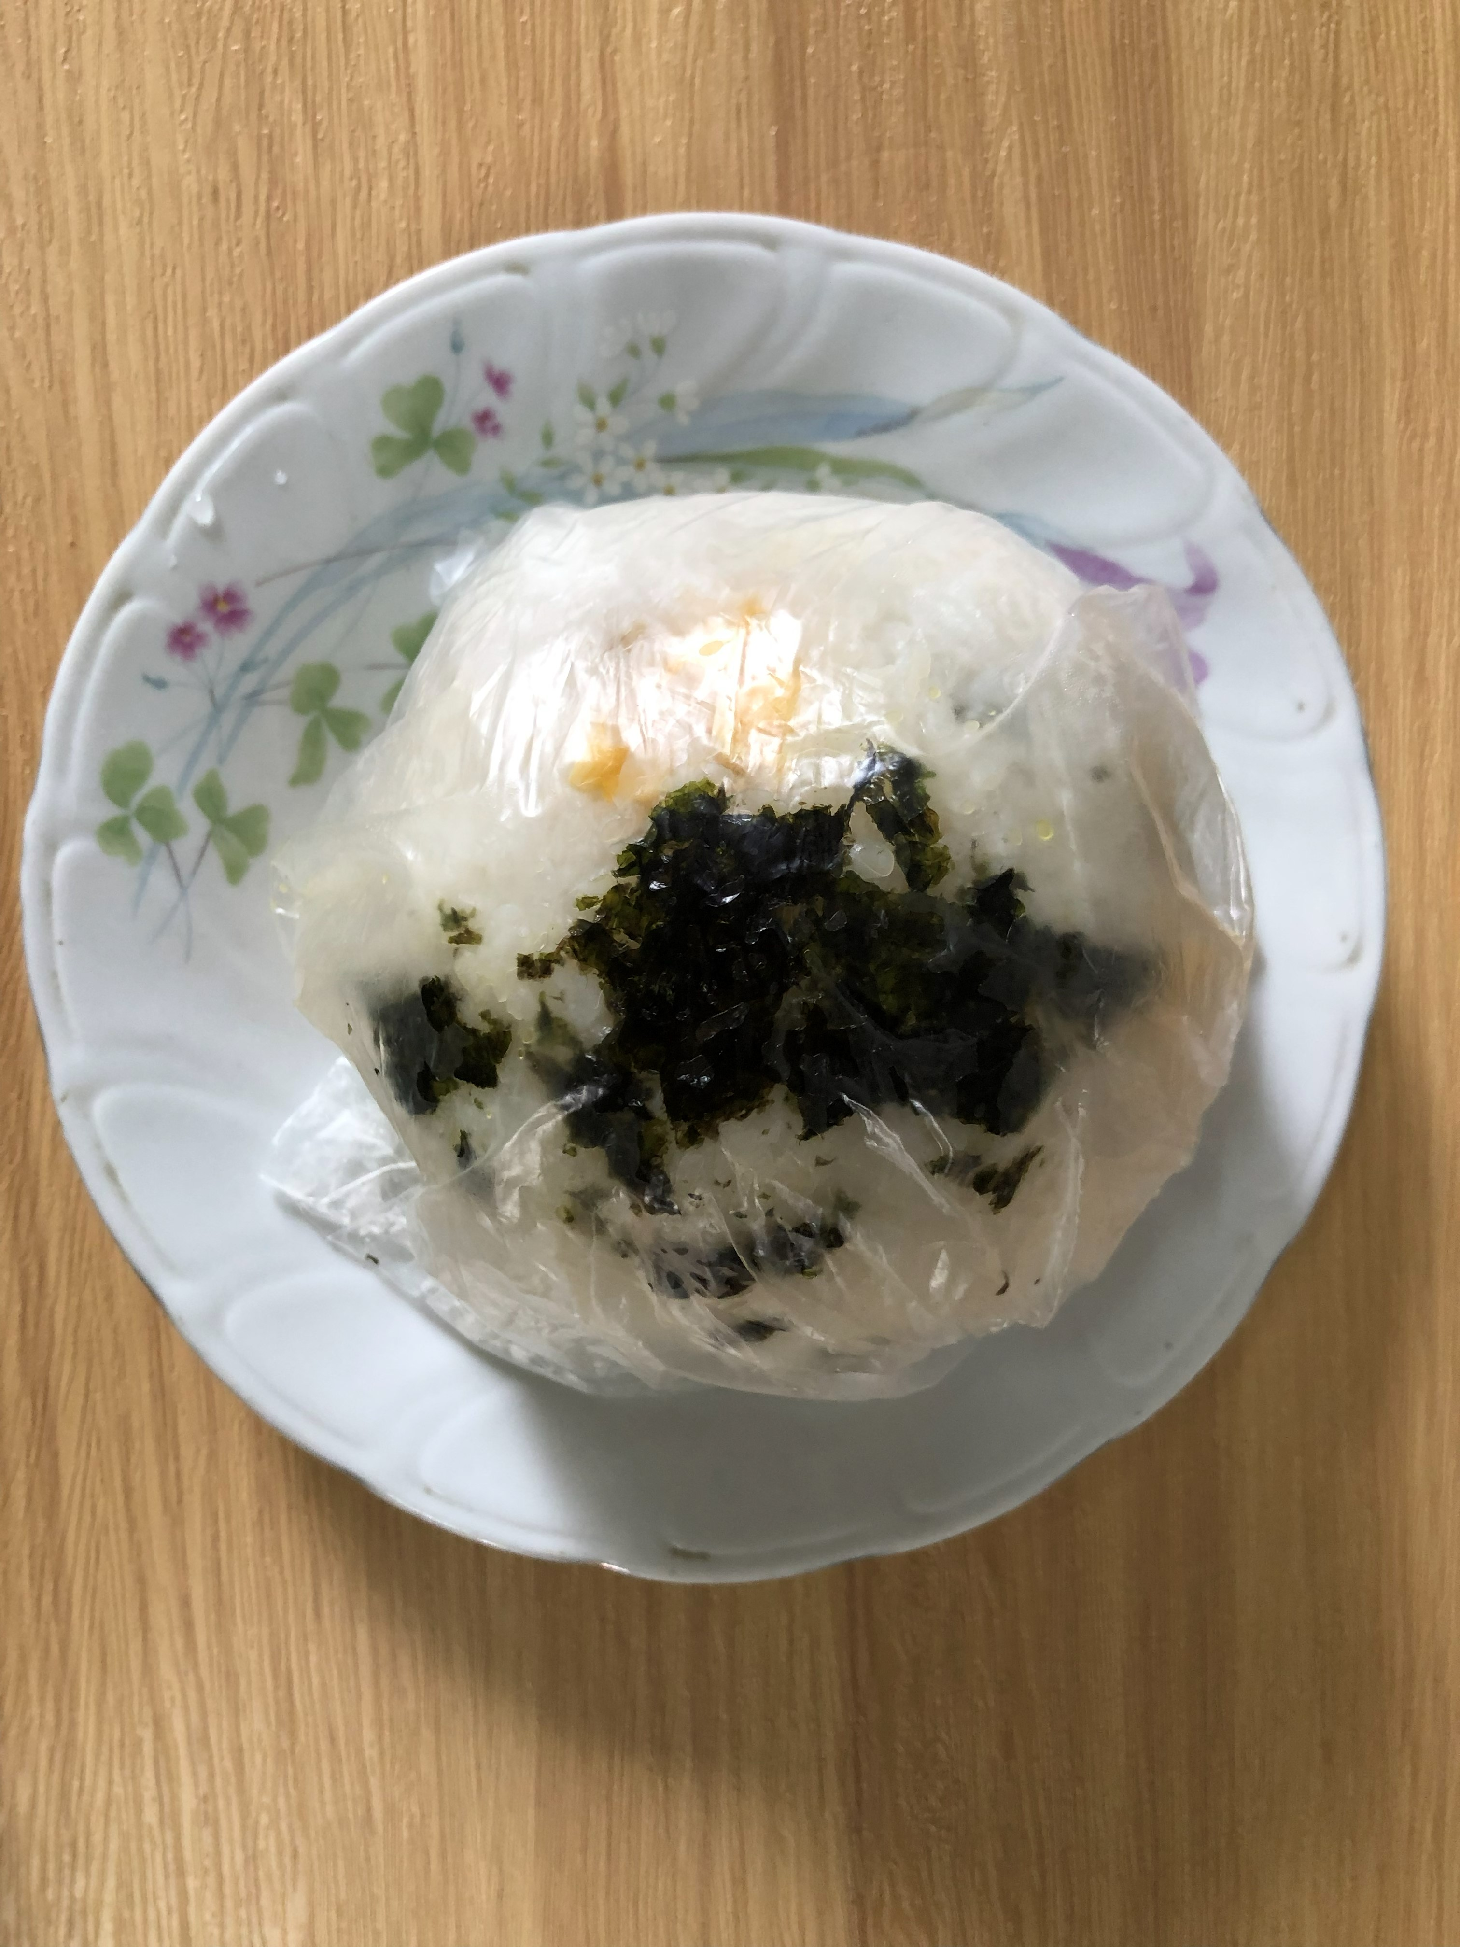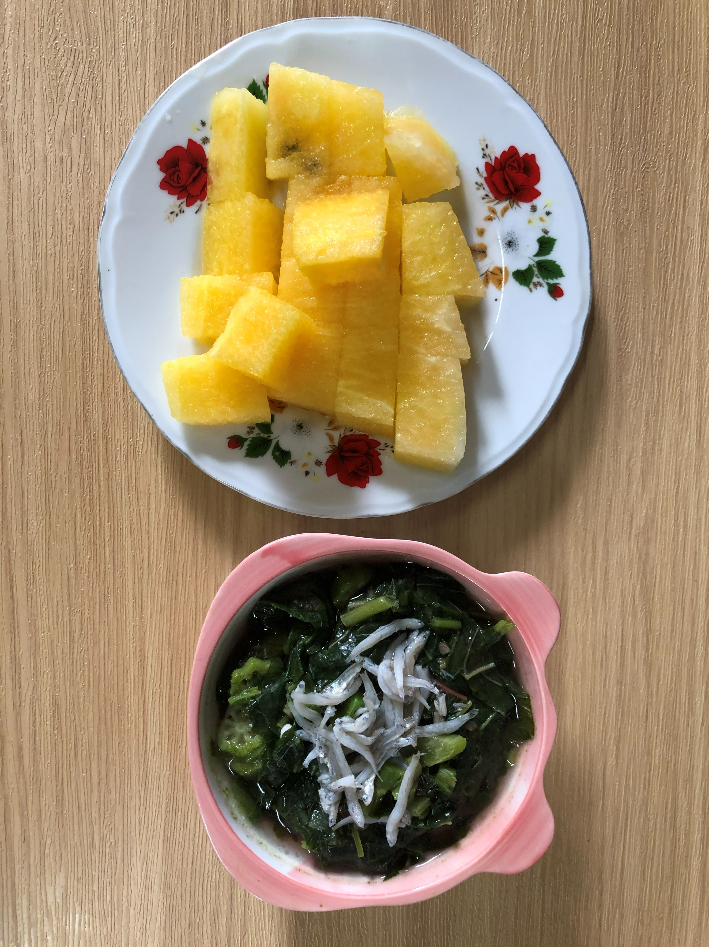
午餐(海苔御飯糰、吻仔紅莧菜湯、西瓜)

